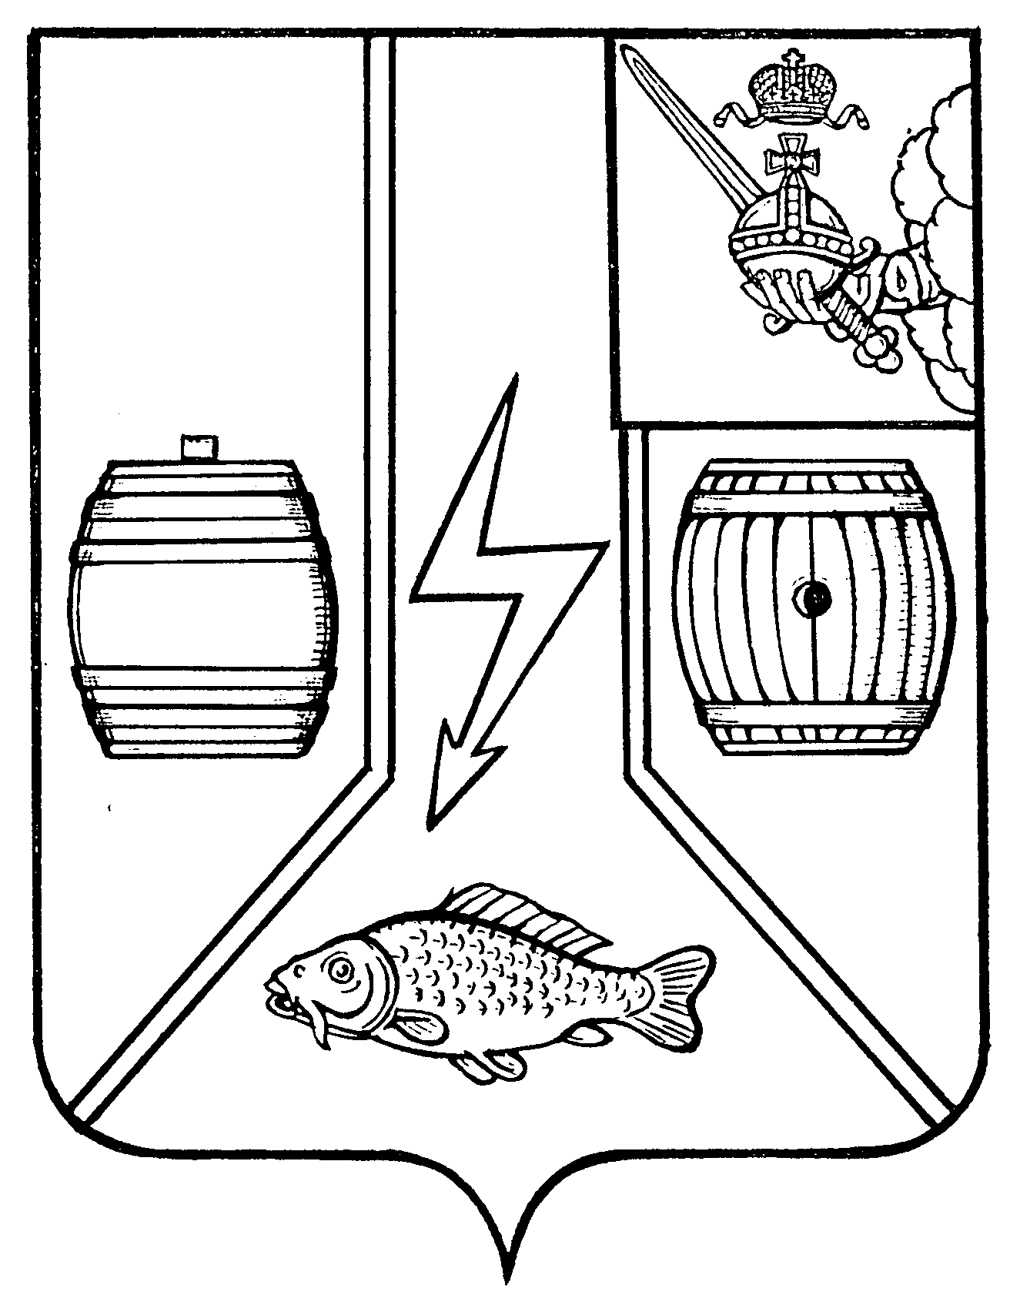
АДМИНИСТРАЦИЯ
КАДУЙСКОГО МУНИЦИПАЛЬНОГО ОКРУГА
ВОЛОГОДСКОЙ ОБЛАСТИ

П О С Т А Н О В Л Е Н И Е

22 марта 2024 года №209

р.п. Кадуй

О внесении изменения в постановление Администрации Кадуйского муниципального округа от 23 октября 2023 года №854 «Об утверждении Порядка и условий предоставления единовременной денежной выплаты гражданам, заключившим контракт на военную службу в Вооруженных Силах Российской Федерации и направленным для участия в специальной военной операции за счет средств бюджета Кадуйского муниципального округа»

В соответствии с пунктом 3 решения Муниципального Собрания Кадуйского муниципального округа Вологодской области от 27 сентября 2023 года № 81 «О мерах социальной поддержки в виде предоставления единовременной денежной выплаты», постановляю:
1. Внести в постановление Администрации Кадуйского муниципального округа от 23 октября 2023 года №854 «Об утверждении Порядка и условий предоставления единовременной денежной выплаты гражданам, заключившим контракт на военную службу в Вооруженных Силах Российской Федерации и направленным для участия в специальной военной операции за счет средств бюджета Кадуйского муниципального округа» следующее изменение:
- абзац 1 пункта 2 Порядка, утвержденного постановлением, изложить в следующей редакции:
«2.Единовременная выплата предоставляется в размере, определяемом решением Муниципального Собрания Кадуйского муниципального округа, выплачивается единовременно и однократно.».
2. Настоящее постановление подлежит официальному опубликованию в Кадуйской газете «Наше время» и размещению на сайте Кадуйского муниципального округа в информационно - телекоммуникационной сети «Интернет».
3. Настоящее постановление вступает в силу со дня его официального опубликования.

Глава Кадуйского
муниципального округа
Вологодской области С.А. Грачева

